Genitalorgane
Geschlechtsorgane- und Merkmale:
Gonaden = Keimdrüsen/Keimbildende Organe -> hier werden Keimzellen und Sexualhormone gebildet
Somatische Geschlechtsmerkmale = „körperliche“ oder phänotypische Geschlechtsmerkmale
 | Mann | Frau
Gonaden | Hoden  - Produktion von Spermien | Eierstöcke  - Produktion von Oocyten (Eizellen)
Primäre somatische Geschlechtsmerkmale | - Penis  - Scrotum | - Vagina  - Uterus  - Clitoris (Kitzler)  - Cervix uteri (Gebärmutterhals)
Sekundäre somatische Geschlechtsmerkmale | - Gesichts- und Bruthaare  - Muskulärer Körperbau  - Schmale Hüfte | - Keine Körperhaare  - Brüste  - Erhöhtes Körperfett  - Runde Hüften
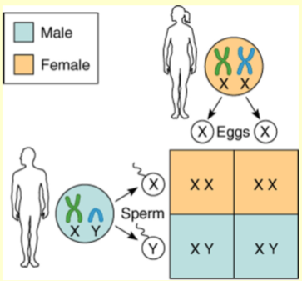
Reproduktion
Festlegung des Geschlechts:
- Die Geschlechtsbestimmenden Chromosomen werden Heterosomen genannt, man unterscheidet X- und Y- Chromosomen
- Frauen besitzen XX -> Eier enthalten nur X Chromosom
- Männer besitzen XY -> Spermien enthalten X oder Y Chromosom

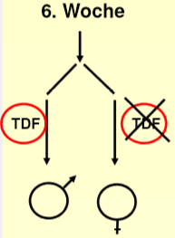
- Am Anfang der Entwicklung werden undifferenzierte Gonaden (Keimdrüsen) und zwei Sets reproduktiver Gänge angelegt
- Das Y-Chromosom enthält 3 Typen von Genen:
- so ähnlich wie auf X-Chromosomen: Pseudoautosomal, PAR
- X-Y homolog: sind auf X und Y gleich (z.B. Zahnentwicklung, Knochenetwicklung,…)
- Y-Chromosom spezifisch: SYR-Gen
- SRY steht für „Sex determining region of Y“, ist also die Geschlechtsbestimmende Region des Y-Chromosoms. Auf ihm ist das TDF das TDF
- TDF = Hoden determierenden Faktor (Testis determining factor. Das ist speziefisches Protein, das während der Embryonalentwicklung die Differenzierung männlicher Geschlechtsorgane einleitet -> Wolfgang wird ausgebildet
- Ist dieser TDF nicht vorhanden werden weibliche Geschlechtsorgane ausgebildet -> Müllerscher Gang wird ausgebilde
Sobald TDF da ist entwickelt sich ein Mann, sonst Frau (-> Y dominant)

Störung der Geschlechtsfestlegung:
Karyotyp: Erscheinungsbild des Chromosomensatzes
- Chrossing over der Heterosomen -> Austausch von Informationen zwischen Chromosomen -> Auch X- und Y können sich austauschen (Pseudoautosomale und homologe Abschnitte).
- SYR liegt sehr nah am autosmalem bereich -> wenn es ausversehen mitgetauscht wird besitzt X chromonsom nun TDF oder Y Chromosom fehlt es (sehr selten)
Störungen mit normalem Karyotyp:
- Mutiertes hybrid Chromosom: X (TDF) Chromosom 46 XX (TDF) Mann -> TDF sitzt auf X-Chromosom
“XX-Male-Syndrom”
- Y (delTDF) Chromosom: 46 XY (delTDF) Frau -> TDF fehlt auf Y-Chromosom
“Testikuläre Feminisierung”
- Androgeninsensitivitätssyndrom (AIS): 46 XY -> weiblicher Phänotyp, da keine Rezeptoren für Testosteron vorhanden sind “Testikuläre Feminisierung”
Störungen mit unnormalem Karyotyp (Aneuploidy): -> unterschiedliche Chromosomenanzahl
- Klinefelter Syndrom: XXY
Junge mit pubertärer Fehlentwicklung und atrophierten Hoden
- Turner Syndrom: X0 (ein X-Chromosom fehlt oder ist fehlerhaft)
Mädchen mit Minderwuchs, Infantilismus (Zurückbleiben auf kindlicher Stufe) und Rückentwicklung der Ovarien
- XYY
große Männer, keine großen Einschränkungen
überrepräsentiert bei Strafgefangenen Zusammenhang jedoch fragwürdig (falsche Statistik)

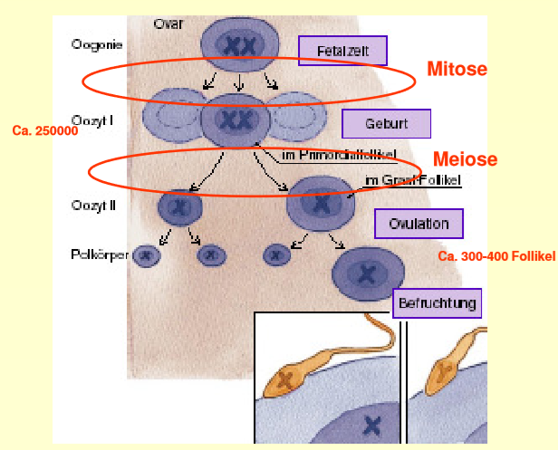
Entwicklung der Eizelle:
- Entwicklung der Keimzellen in den Ovarien
- 1. Normale Zellteilung der Oozyten durch Mitose -> 2n chromosomensatz
- 2. Meiose: nur eine der Oozyten setzten sich durch -> rest verkümmert
- Folikel enthalten 1n Chromosomensatz
- Frau bildet im leben 300-400 Folikel
Sexualhormone
Weibliche Sexualhormone:
- Es gibt drei Östrogene: Östron (E₁), Östradiol (E₂) und Östriol(E₃), sie werden in den Ovarien gebildet
- Aromatase bildet Östrogene aus Testosteron und Androsendion
- Ausgangsstoff ist immer Cholesterin
- Testosteron und Androstandion sind Androgene, d.h. sie sind den männlichen Hormonen zu zuordnen. Sie sind von ihrer Bedeutung im weiblichen Körper aber auch die Vorstufensubstanzen für die Bildung der Östrogene. Aus ihnen werden in den Follikelepithelen die Östrogene synthetisiert.
- Östrogenrezeptoren sind vorhanden in Zellen von !!!!!!
- Schilddrüse
- Mamma
- Leber
- Gonaden
- Urogenitaltrakt (Vagina, Uterus, Blase, Prostata, Samenblase)
- Lunge
- Arterien
- Immunsystem (ZNS gliale Expression)
- Knochen
- Haut
- ZNS (neuronale Expression)
- Hypophyse
Östrogene wirken in allen diesen Organen!!

Menstruationszyklus der Frau:
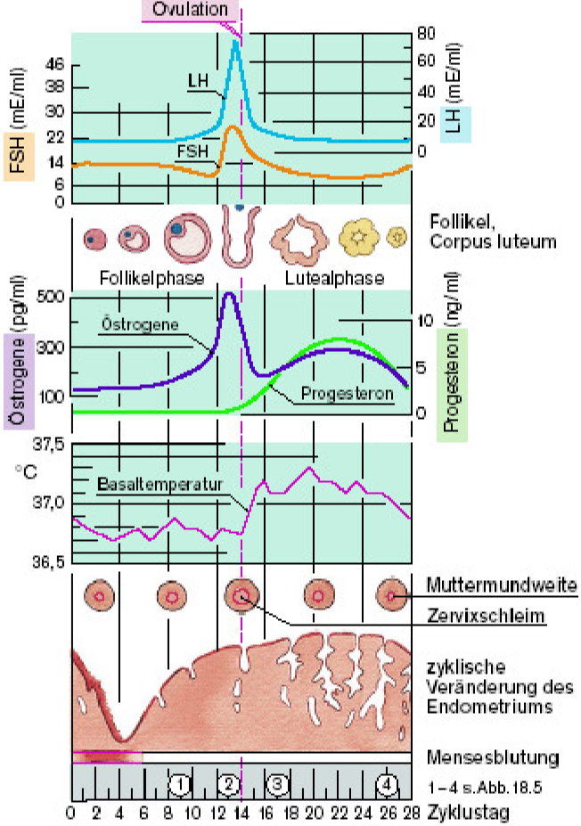
- Tag 1:Beginn der Menstruationsblutung
- Tag 1-14: Folikelphase -> Aufbau der Uterusschleimhaut, im Ovar reifen Follikel heran (unter FSH Einfluss)
- Ein Follikel produziert vermehrt Östrogene (starker Anstieg ab dem 12. Tag)
- Durch das vermehrte Östrogen wird LH ausgeschüttet
- Tag 14: LH bewirkt Ovulation (Eisprung)
- Dadurch erhöht sich die Körpertemperatur und bleibt bis Ende des Zyklus erhöht
- Während der Ovulation ist der Muttermund etwas geöffnet
- Tag 14-28: In der Lutealphase wird der Gelbkörper gebildet. Dieser sezerniert Progesteron
- Hat keine Befruchtung stattgefunden bewirken Progesteron und Östrogene die Rückbildung des Gelbkörpers
- Dadurch kommt es zu einem schnellen Abfall der Östrogen- und Progesteronkonzentration
- Dies bewirkt ein Abstoßen der Uterusschleimhaut -> Menstruationsblutung
Alles Hormonell geregelt durch LH und FSH, Östrogene und Progesteron. Bei Eisprung steigt die Körpertemperatur leicht an -> genauer hat er es in der Vorlesung nicht besprochen

Hormonelle Regulation des Menstruationszyklus:
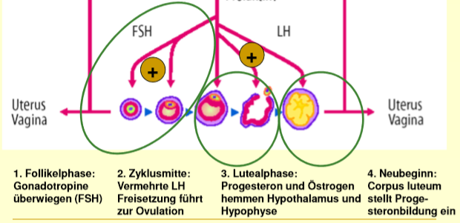
Negative Feedbackkopplung durch Östrogen und Progesteron über Hypothalamus, damit bei befruchteter Eizelle nicht der Zyklus von neuem beginnt
Gelbkörper produziert aber nur für bestimmte Zeit Progesteron, fällt dies weg beginnt Zyklus wieder

Hormonelle Wirkungen von 5 α-Dihydrotestosteron
Die männlichen Geschlechtshormone (Androgene) sind Steroidhormone. Dazu zählen:
- Testosteron (v.a. im Hoden gebildet)
- 5 α-Dihydrotestosteron (In Prostata und Haarwurzel gebildet) -> aktiver als Testosteron
- 17-Ketosteroid
- Keine aromatischen Ringe im Cholesteringrundgerüst wie bei Frau

Alopecia androgenetica: Haarausfall, der durch Dihydrotestosteron hervorgerufen wird:
Das Haarfollikelenzym Steroid-5α-Reduktase wandelt das Testosteron zu Dihydrotestosteron um. Dihydrotestosteron ist für den Haarfollikel schädlich und führt zu einem verfrühten absterben .
Finasterid hemmt das Enzym Steroid-5α-Reduktase und wirkt damit dem Haarausfall entgegen

Entwicklung der Spermatozoen:

Mitose, Meiose, 2. Reifeteilung und weitere Schritte:
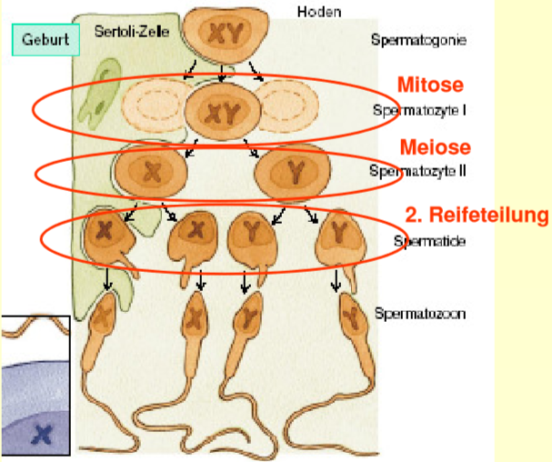
- In der Vorsteherdrüse (Prostata):
Bildung des Samenplasmas: Alkalisches Sekret
- In den Sammelbläschen:
Bildung des Semanplasmas (Fructose, PGs)
- Im Samenleiter:
Speicherung der Spermatozoen

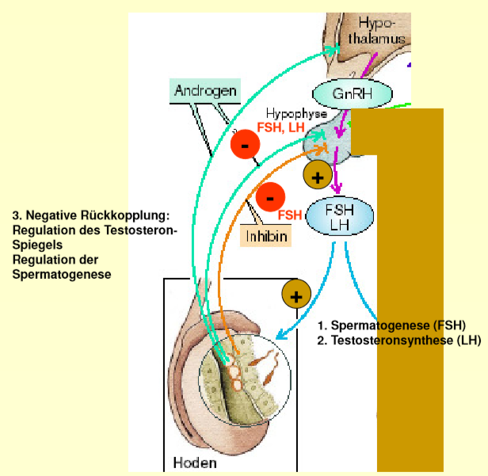
Regulation der Sexualhormone beim Mann:
LH und FSH kommen auch beim Mann vor!
- LH und FSH Auschüttung werden über Hypophyse und Hypthalamus angeregt. Durch GnRH-Ausschüttung aus dem Hypothalamus werden FSH und LH freigesetzt
- LH bewirkt eine Testosteronausschüttung
- FSH sorgt für die Spermatogenese
- Gleichzeitig stimuliert es die Sekretion von Inhibin in den Hoden
- Testosteron und Inhibin hemmen die FSH und LH Ausschüttung (negative Rückkopplung) und regulieren somit den Testosteronspiegel und die Spermatogenese

Hormonelle Empfängnisverhütung:
Hormonale Verhütungsmittel:
Ovulationshemmer : wenn Estrogen und Gestagen konzentration hoch sind wird Gebärmutterschleimhaut abgebaut ?
- Einphasenpräp.: 21 Tage lang eine Estrogen-Gestagen-Kombination
- Zweiphasenpräp.: In der ersten Cyclusphase werden nur Estrogene od. Estrogene zusammen mit einem niedrig dosierten Gestagen, in der zweiten Phase eine Estrogen-Gestagen-Kombination wie unter a) eingenommen
- Dreiphasenpräp.: Für die ersten sechs Tage eines Cyclus eine niedrige Estrogen- u. Gestagendosis, für die anschließenden fünf Tage eine erhöhte Estrogen- u. Gestagen-Menge u. für die restlichen zehn Tage eine wieder erniedrigte sowie nochmals gesteigerte Gestagendosis. -> Heute
Nidationshemmer:
- Die "morning-after pill" enthält sehr hochdosierte Estrogene, die die Nidation des befruchteten Eies verhindern sollen
Estrogen -> wirkt wie Östrogen wurde aber so umgebaut, dass es nicht so schnell abgebaut wird
Gestagen -> gleiches Prinzip
Reproduktion
Verhütungsmethoden:
Pearl-Index:
- Der Pearl-Index berechnet die Wirksamkeit von Empfängnisverhütungsmethoden. Er gibt an, wie viele sexuell aktive Frauen trotz Verwendung dieser Methode innerhalb eines Jahres schwanger werden Je niedriger desto sicherer
- Zugrunde gelegt wird beim PI, dass eine Frau mit regelmäßigem Geschlechtsverkehr während der zwölf ’Monatszyklen pro Jahr in jedem Zyklus, das heißt zwölfmal, schwanger werden könnte. Errechnet wird der Wert daher nach folgender Formel:

$$PI=\frac{Zahl ungewollter Schwangerschaften }{Anzahl Frauen}× \frac{1200 Monatszyklen}{Zahl Anwendungsmonate}$$

Hormonelle Verhütungsmethoden/ Barriere Methode | Pearl-Index | Kurzinfo
Die Pille | 0,1 - 3 | sehr sicheres Verhütungsmittel
Dreistufenpräparate | 0,2 - 0,5 | sehr sicheres Verhütungsmittel
Kondom | 3-14 | Bester Schutz vor AIDS! Sicherheit abhängig von der Korrekten Handhabung
Coitus interruptus | 35 | Nicht zu empfehlen
Scheidenspülung | 31 | Nicht zu empfehlen

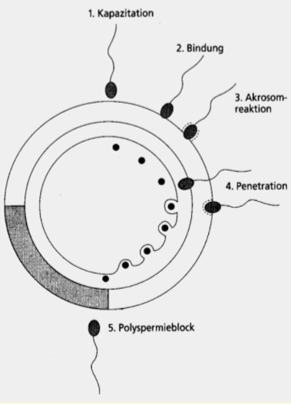
Befruchtung der Eizelle:
- Spermatozoen, “erwarten “ die bei der Ovulation aus dem Follikel ausgeschwemmte Eizelle.
- Die Eizelle hat ihre 1. Meioseteilung abgeschlossen, hat die 2 Meioseteilung begonnen und ist damit befruchtungsfähig.
- Die Zona pellucida sichert die spezifische Spermien-Bindung. Freisetzung der Enzyme (Akrosomreaktion)
- Die Penetration erfolgt mit Hilfe der proteolytischen Akrosomenzyme und der Bewegungen des Spermienschwanzes.
- Die Fusion des Spermatozoons mit der Vitellinmembran der Eizelle verhindert durch plötzliche Depolarisierung das Eindringen weiterer Spermatozoen (Polyspermieblock)
- Anheftung
- Bindung
- Auflösen der Hülle (Akrosomreaktion)
- Penetration
- Polypermieblock, damit keine weiteren Spermien mehr rein kommen

Aktrosomreaktion:
- Akrosom = Kopfkappe des Spermiums
- Auflösung der äußeren Akrosommembran und ihre Verschmelzung mit der inneren Akrosommembran im Äquatorialsegment. Freigesetzte Vesikel enthalten proteolytische Enzyme (Akrosin, Hyaluronidase). Das Äquatorialsegment hilft bei der Penetration und somit beim Eindringen in die Eizelle

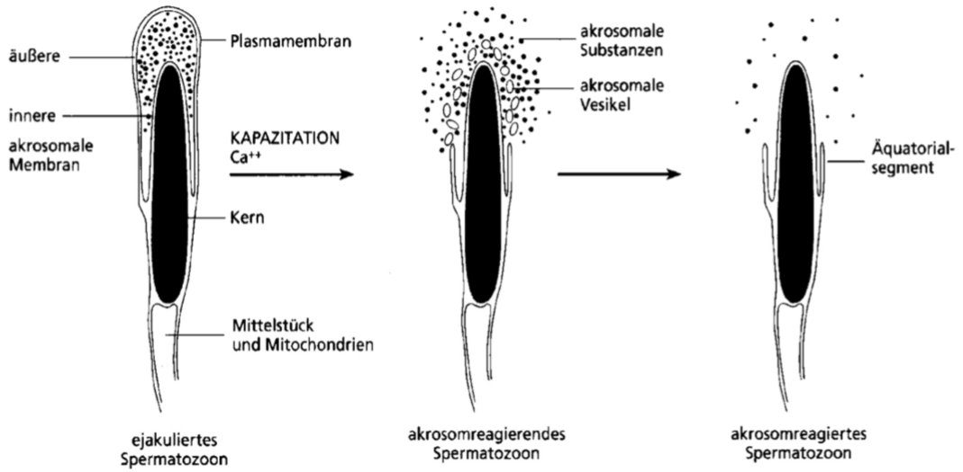

Schwangerschaft:
- Mit der Verschmelzung von mütterlichem und väterlichem haploiden Kern entsteht die diploide Zygote, die ihre Teilungstätigkeit aufnimmt.
- Nach wenigen Tagen im Eileiter ist die Blastozyste, d.h. der frühe Embryo entstanden.
- Blastozyste:
- Die Blastozyste besteht aus der inneren Zellmasse, dem Embryoblast
- Und aus dem Throphoblasten, aus dem die Placenta hervorgeht
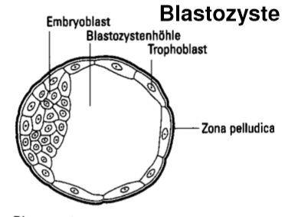
- Die Blastozyste hält die Progesteronproduktion aufrecht denn die Implantation der Blastozyste in die Gebärmutterschleimhaut beginnt erst nach 16-18 Tagen, der Gelbkörper stellt seine Progesteronproduktion aber nach14 Tagen ein. Ohne dieses Progesteron würde die Gebärmutterschleimhaut keine Embryotrophe (Uterusmilch, die die Blastozyste versorgt) mehr sezernieren. Das Progesteron „rettet“ außerdem den Gelbkörper vor der Umwandlung in Bindegewebe und sorgt damit die ein für die Implantation in die Gebärmutterschleimhaut geeignetes Milieu.
- Die Blastozyste verbleibt bis zu 1 Woche im Eileiter
- Die noch vorhandene Zona pellucida (Hüllschicht der Eizelle) verhindert die Anlagerung an die Schleimhaut, bevor die geeignete Stelle des Uterus erreicht ist.
- Die Implantation ist die Anheftung der wandernden Blastozyste an das Endometrium (Gebärmutterschleimhaut)
- Voraussetzung für die Implantation ist die Auflösung der Zona pellucida
- Die Implantation ist der erste Schritt zur Bildung einer Placenta (Placentation)
- Die Placenta wird vom Endometrium gemeinsam mit dem Chorion (Teil der Fruchthülle) des Fetus gebildet.

Funktion der Placenta:
- Die Placenta dient der Versorgung und Entsorgung der Abfallmetaboliten des Fetus über das mütterliche und fetale Blut
- Über die Placentarschranke hinweg werden O₂ und CO₂ (Atmungsfunktion), Ionen, Metaboliten und harnpflichtige Substanzen (Nierenfunktion) und Makro- und Mikronährstoffe (Gastrointestinalfunktion) ausgetauscht.
- Bei dünner Placentarschranke (endotheliochorialis, hämochorialis oder hämoendothelialis) können auch Antikörper (Immunglobuline aus dem Blutplasma) übertreten, nicht aber bei dicken Placentarschranken (epitheliochorialis)
- Die Placenta übernimmt auch endokrine Funktionen: Bildung von Progesteron und Östrogenen, Gonadotropinen (z.B. HCG, PMSG) und bei einigen Tierarten Relaxin.
- Feedbackschleife durch Östrogen -> kein weiterer Eisprung

Schwangerschaftstest:
hCG Test:
- Bestimmt das humane Chorion Genadotropon (hCG) in einer Urinprobe über einen einstufigen Sandwich-Immunotest
- hCG wird von der Placenta gebildet -> kommt nur bei Schwangeren im Urin vor

